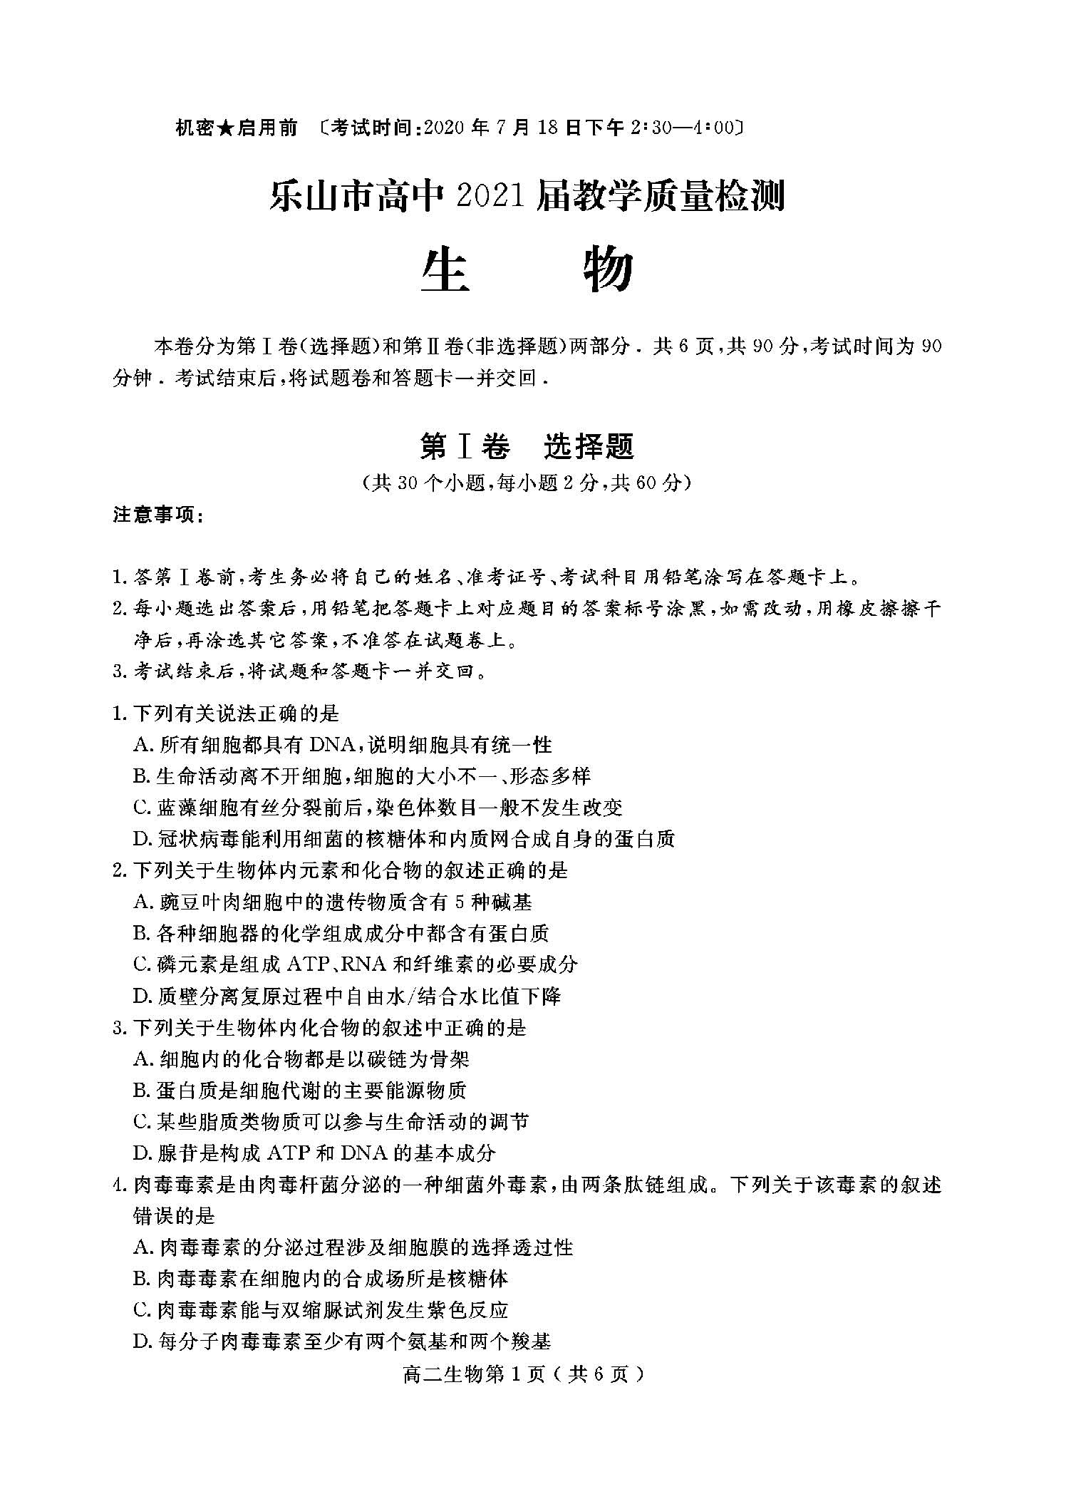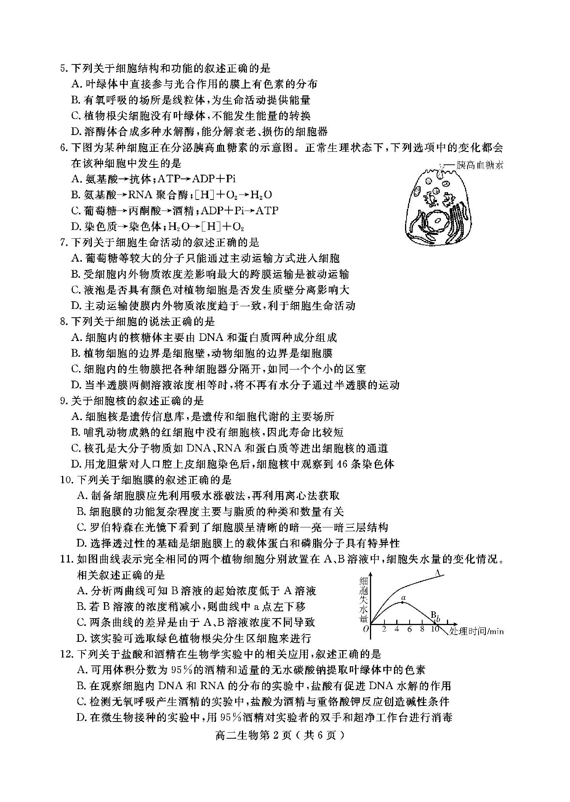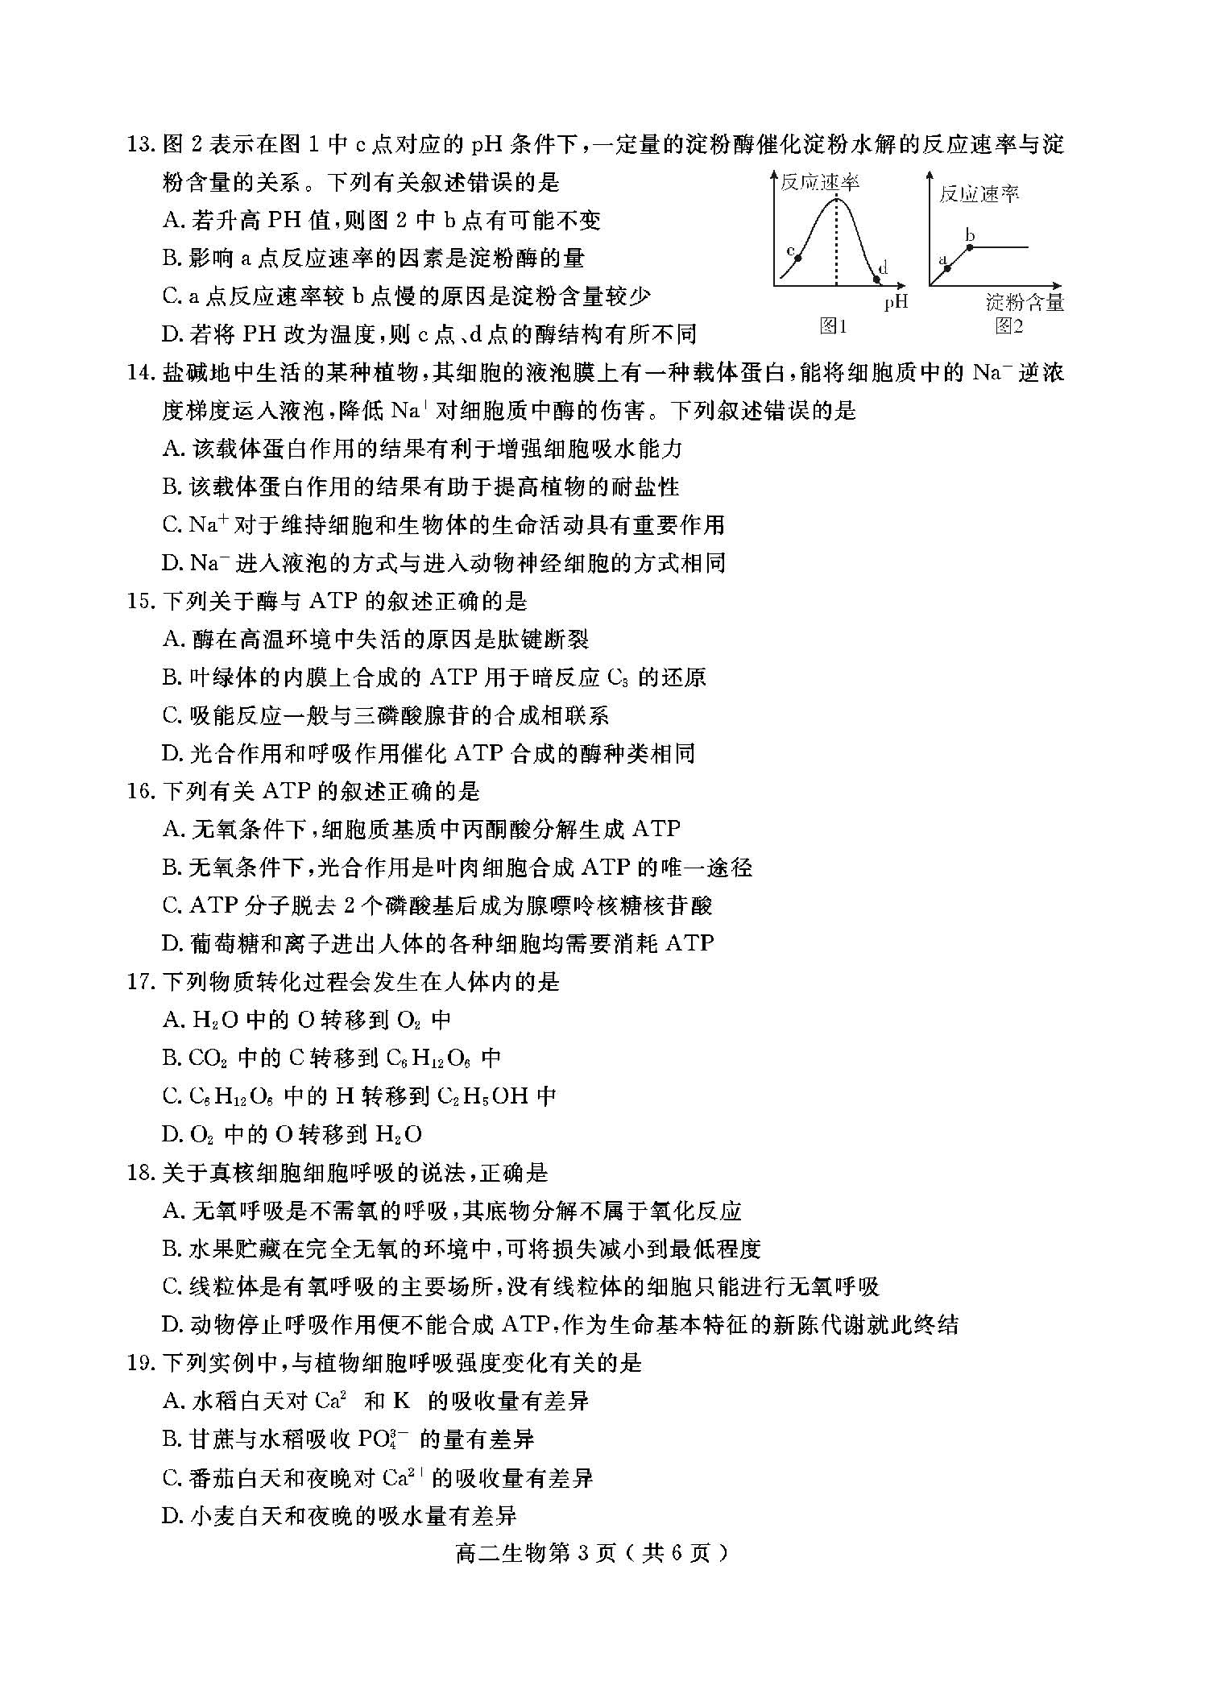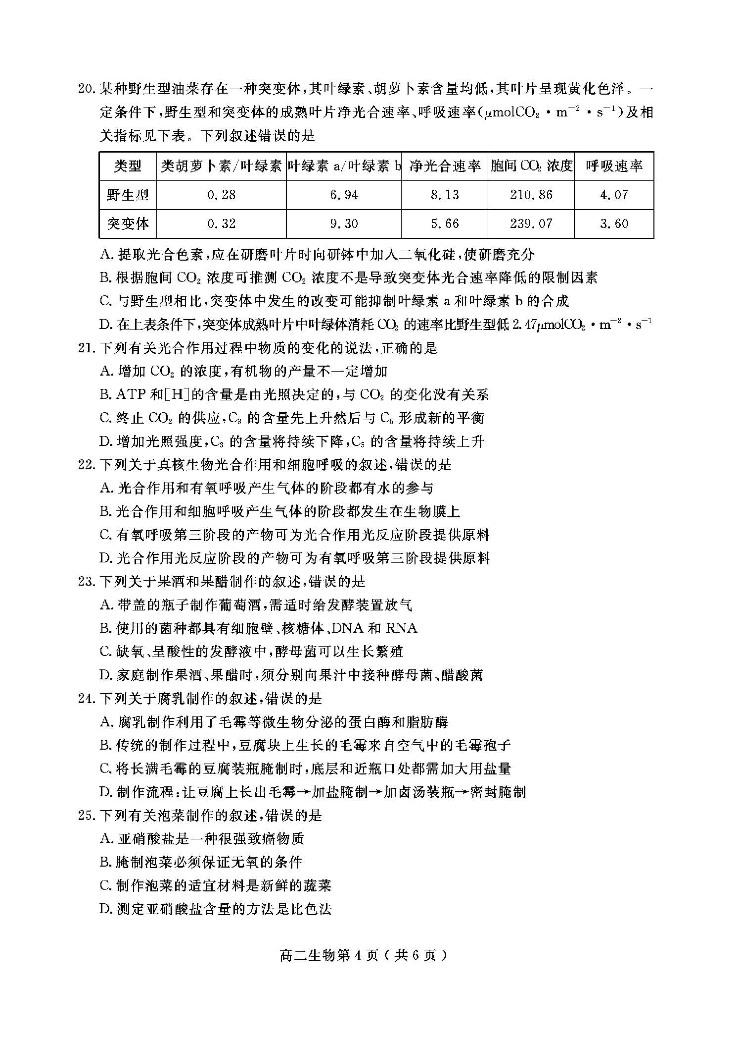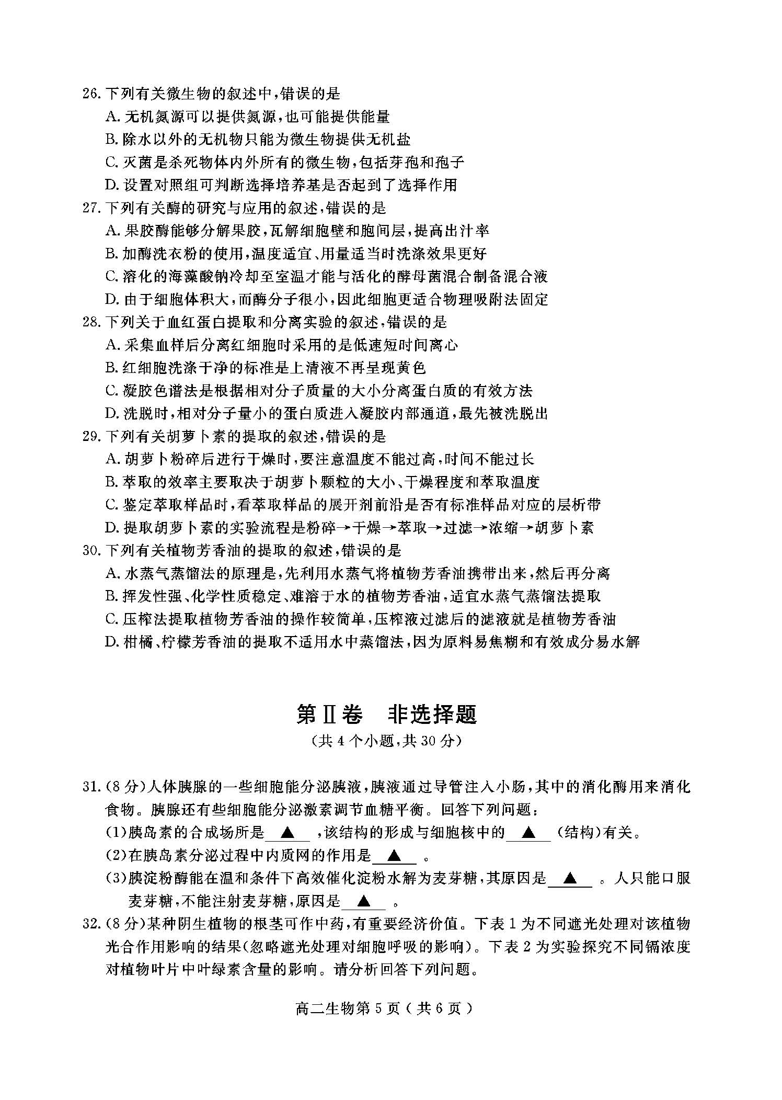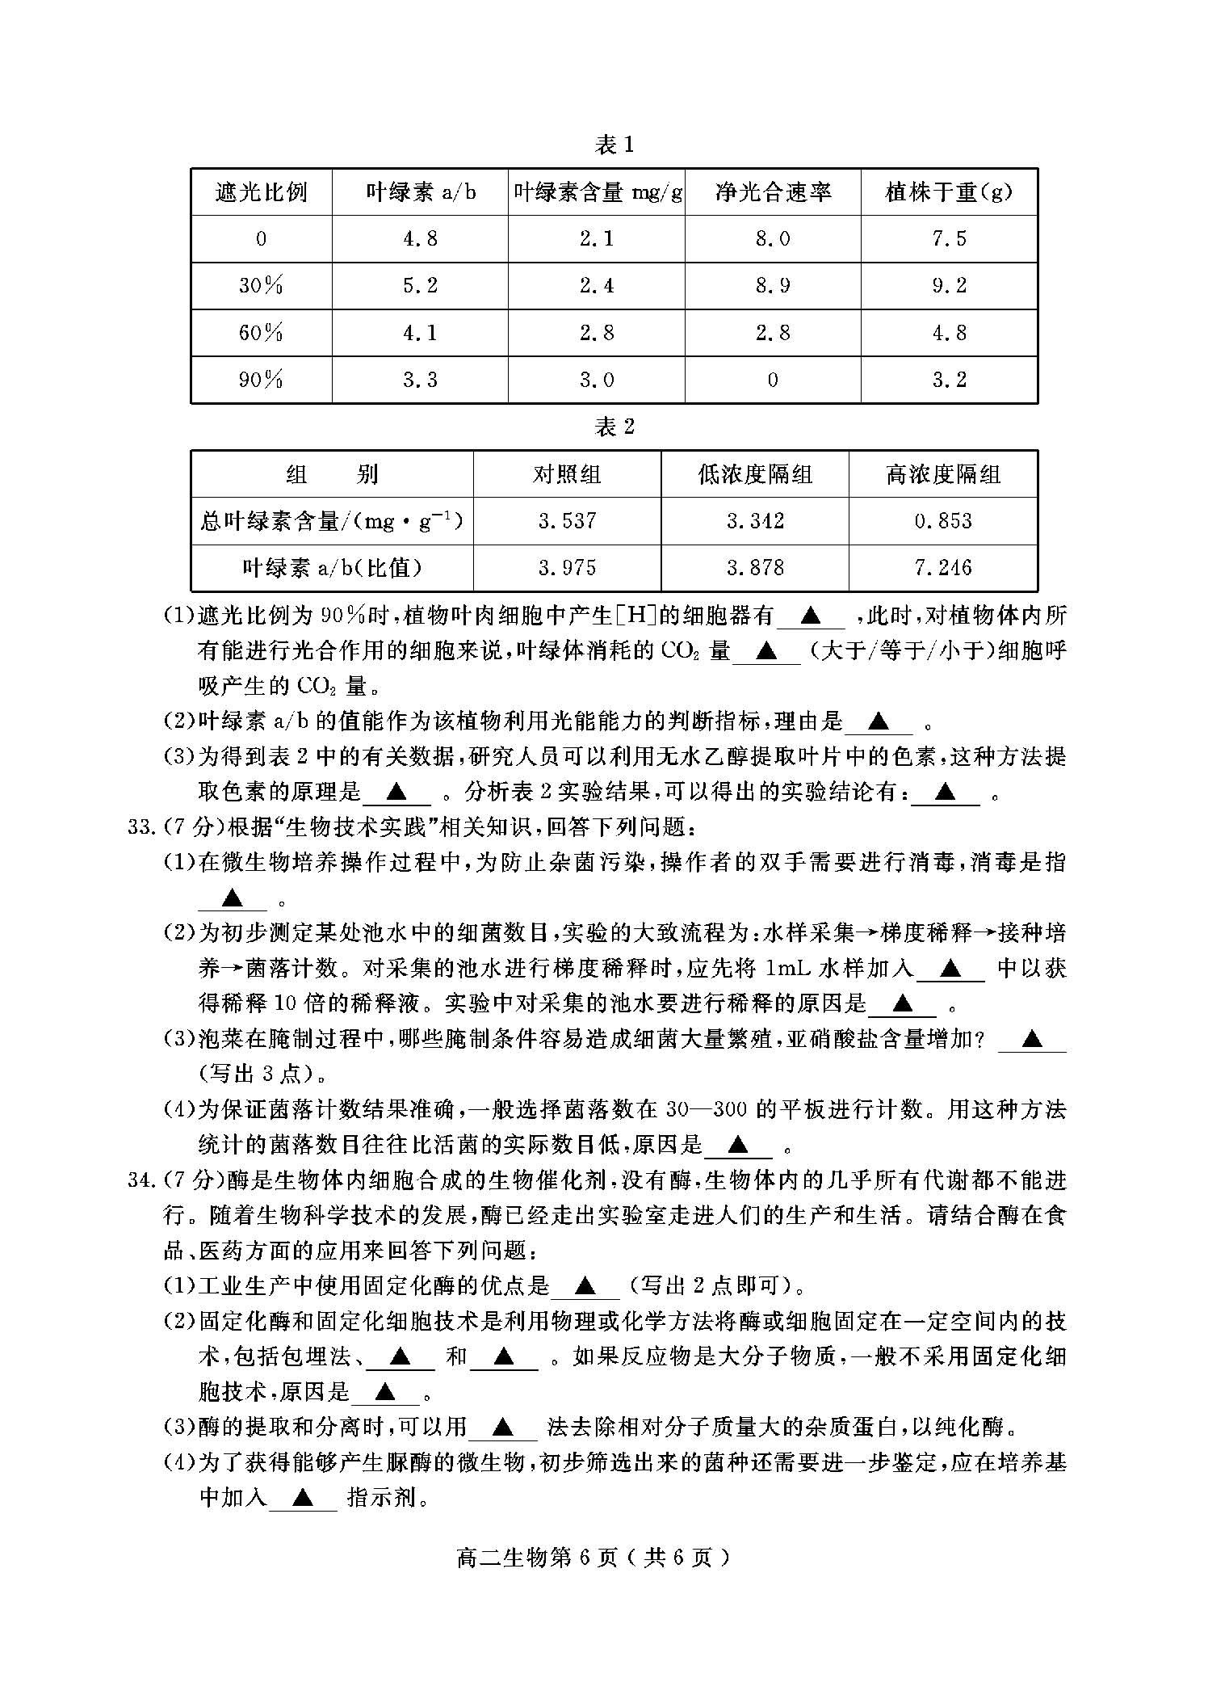

乐山市高中2021届教学质量检测
生物参考答案及评分标准
2020.7
第Ⅰ卷 选择题
BBCAA BBCBA BABDD CDDCD ABDCA BDDBC
第Ⅱ卷 非选择题
31.(除注明外，每空1分，共8分）
（1）核糖体 核仁
（2）对来自核糖体合成的肽链进行加工，形成有一定空间的蛋白质（1分），并形成包裹有这些蛋白质囊泡，离开内质网，到达高尔基体（1分）
（3）胰淀粉酶能显著降低淀粉水解反应的活化能（2分）
麦芽糖必须水解为单糖才能被细胞吸收（不能被细胞直接吸收）（1分），消化道才有水解麦芽糖的酶，内环境中无水解麦芽糖的酶（1分）
32.（除注明外，每空1分，共8分）
（1）叶绿体、线粒体（2分） 大于
（2）（当忽略对细胞呼吸的影响时，实验范围内）净光合速率（植物干重）与叶绿素a/b的值呈正相关（2分）
（3）色素易（能够）溶于无水乙醇
镉会导致叶片中叶绿素含量降低，浓度越高作用越强（1分），而且镉对叶绿素a和b的影响不同（1分）
33.（除注明外，每空1分，共7分）
（1）使用较为温和的物理或化学方法杀死物体表面或内部的部分微生物
（2）9ml无菌水 避免池水中细菌数目过多（密度过大），得不到单菌落（菌落重叠）（将聚集在一起的微生物分散为单个细胞，从而在培养基上形成单个的菌落）
（3）温度过高（1分）、食盐用量过低（1分）、腌制时间过短（1分）
（4）当两个或多个细胞连在一起时，平板上观察到的只是一个菌落（或菌落重叠）
34.（除注明外，每空1分，共7分）
（1）酶不易失活、可以重复用、能提高产品质量（3选2，1点1分，共2分）
（2）化学结合法 物理吸附法 大分子物质不能进入细胞内
（3）凝胶色谱
（4）酚红

